

ACTIVITES PERISCOLAIRES DU MOIS D’OCTOBRE

LES TOUPIES (3-5 ans) | LES TOURNESOLS (6-10 ans)
  Semaine du 30/09 au 04/10  LUNDI : Jeu libre  MARDI : Jeu libre  JEUDI : Jeu libre  VENDREDI : Jeu libre | Semaine du 30/09 au 04/10  LUNDI : Jeu libre  MARDI : Jeu libre  JEUDI : Foot / Activité manuelle d’Halloween  VENDREDI : Le hérisson coloré / Jeux de société
Semaine du 07/10 au 11/10  LUNDI : Jeu : la bonne couleur / Ma sorcière articulée  MARDI : Pliage poisson / Speed shoes  JEUDI : Relais kangourou / Mon fantôme  VENDREDI : Chauves-souris rigolotes / La rivière aux crocodiles | 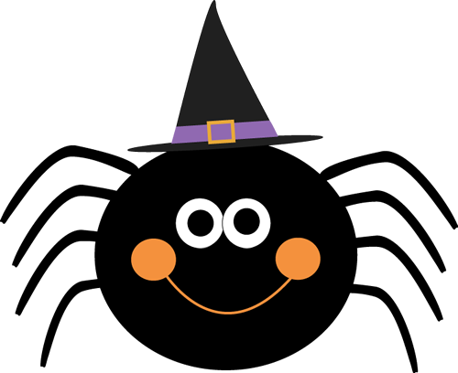  Semaine du 07/10 au 11/10  LUNDI : Frites de combat / Balle aux prisonniers  MARDI : Le petit fantôme / Time’s up  JEUDI : Blind test / Fais-moi rire  VENDREDI : Catch chaussette / Guirlande fantôme
Semaine du 14/10 au 18/10  LUNDI : Super banane / Coloriage d’Halloween  MARDI : Marionnette d’Halloween / La bonne couleur  JEUDI : Pizza party / Mon vampire  VENDREDI : Carte monstrueuse / Chamboule tout   | Semaine du 14/10 au 18/10  LUNDI : Balle américaine / Activité manuelle d’Halloween  MARDI : Pétanque assise / Mon parapluie  JEUDI : Initiation aux échecs / Chamboule tout  VENDREDI : Ma sorcière / Hockey
Ce document est téléchargeable sur le site internet : www.lutinsduvexin.fr

